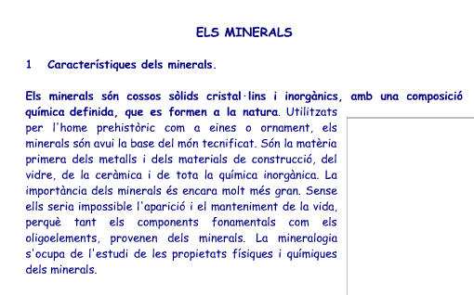
LES PROPIETATS DELS MINERALS
Utilitzem les propietats del minerals per identificar-los. Algunes de les propietats són:
El color de la ratlla: es la coloració que presenta la superfície del mineral quan la ratllem.
La brillantor o lluïssor: és l’aspecte que presenten quan són exposats a la llum. El metalls, l’or i la magnetita tenen lluïssor metàl·lica.
La cohesió: és el comportament que tenen quan reben un cop.
La Tenacitat és la capacitat de deformació. Pot ser mal·leables (es deformen transformant-se en làmines – paper d’alumini-), dúctils (es deformen transformant-se en fils –fil de coure o elèctric-) i fràgils que es trenquen fàcilment (com el diamant)
La duresa: és la resistència a ser ratllat.

Per mesurar la duresa dels minerals es fa servir una escala que inclou l’ordenació de deu minerals, dels més tous als més durs. Com més gran sigui el valor d’un mineral (el seu número) din de l’escala, més alta és la seva duresa. Així, cada mineral de l’escala ratlla els que tenen una puntuació inferior, però és ratllat pels de puntuació superior. Per exemple, el quars ratlla l’ortosa, però és ratllat pel topazi.

Aquesta escala rep el nom de Escala de Mohs, i és la següent:
GRAUS | MINERAL | CARACTERÍSTIQUES
1 | TALC | Minerals molt tous: es ratllen amb l’ungla.
2 | GUIX | Minerals molt tous: es ratllen amb l’ungla.
3 | CALCITA | Minerals molt tous: es ratllen amb una moneda de coure (com la pesseta).
4 | FLUORITA | Minerals semidurs: es ratllen amb un ganivet.
5 | APATITA | Minerals semidurs: es ratllen amb un ganivet.
6 | ORTOSA | Minerals durs: es ratllen amb un clau d’acer.
7 | QUARS | Minerals durs: es ratllen amb un clau d’acer.
8 | TOPAZI | Minerals molt durs: no es ratllen amb un clau d’acer.
9 | CORINDÓ | Minerals molt durs: no es ratllen amb un clau d’acer.
10 | DIAMANT | Minerals molt durs: no es ratllen amb un clau d’acer.

Quin mineral és més dur, la calcita o la fluorita?

Quin mineral és més tou, el corindó l l’apatita

Quin mineral pot ratllar el quars?

Quin mineral pot ratllar al quars?

Quina diferència hi ha entre una mina i una pedrera?

Quines utilitzacions tenen les roques i els minerals?

Quina diferència hi ha entre mineral i roca)

